Nombres : luisa arredondo
Marlon pulgarin
Juan Felipe Monsalve
Alejandra ruiz
Cristian marin
Practica de laboratorio
Observación
Hoy realizamos la práctica de laboratorio, primero nos colocamos las batas, después de leer la guía de química con todos los pasos y materiales realizamos el procedimiento: Primero frotamos una cuchara de plástico en un hilo de lana para mover un palo de paleta que estaba balanceado sobre una bola de plastilina y una moneda, después nos mojamos los dedos y frotamos la cuchara para realizar el mismo procedimiento varias veces y resolver preguntas de la guía .
Hicimos otra práctica para concluir o sustentar el tema q era hacer varias rondas y a la vez una sola, esto se hacía con todos los compañeros.
Lo q quería dar a entender la profe con esto es que los enlaces químicos son aquellos q nacen de uno para formarse los demás.
Pregunta problematiza dora
¿Con que se parecen los enlaces químicos?
Hipótesis
Pienso q con el oxígeno pues lo q aprendí de este tema es que siempre están ahí pero es abstracto no se ve ni se puede tocar, pero ya cuando vamos a crear algo es que nos damos cuenta q funcionan gracias a ellos, solo q no lo sabemos porque no sabeos utilizarlos
Teoría
Los átomos no se encuentran aislados en la naturaleza, sino que están agrupados formando
Infinidad de moléculas, y estas infinidades forman las sustancias. Estas agrupaciones de átomos implican uniones y por lo tanto actividad química. La actividad química de los átomos reside en los electrones, específicamente en los electrones de valencia, aquellos que están localizados en la última capa o nivel de energía de un átomo. Esto es que, los átomos se unen entre sí por medio de fuerzas de atracción, las cuales los atraen y los mantienen unidos a nivel de los electrones de valencia; así, un enlace químico es la unión entre átomos y entre moléculas por medio de fuerzas de atracción; o sea, las fuerzas que unen a los átomos entre si se llaman enlaces
Comprobaciones:
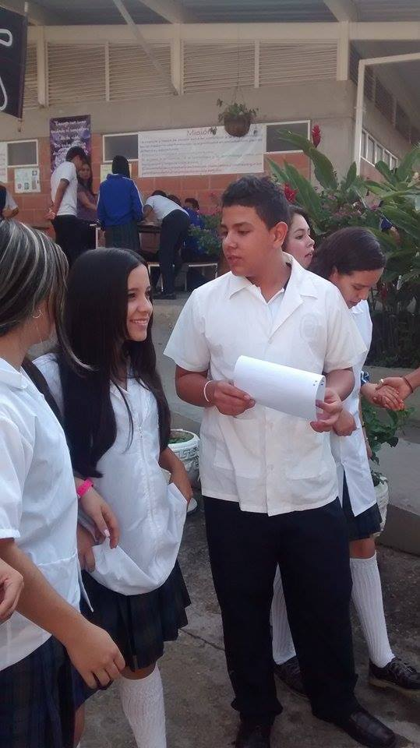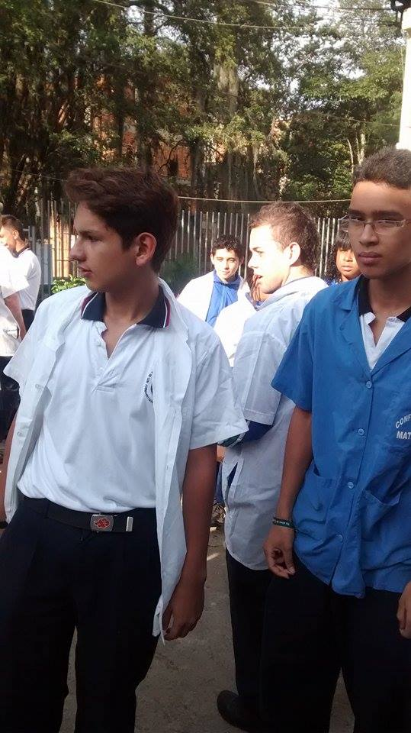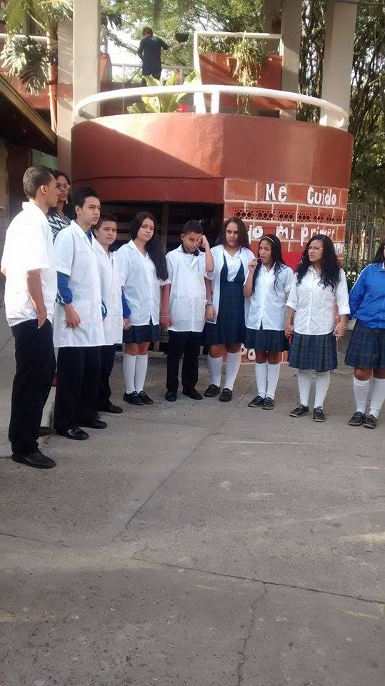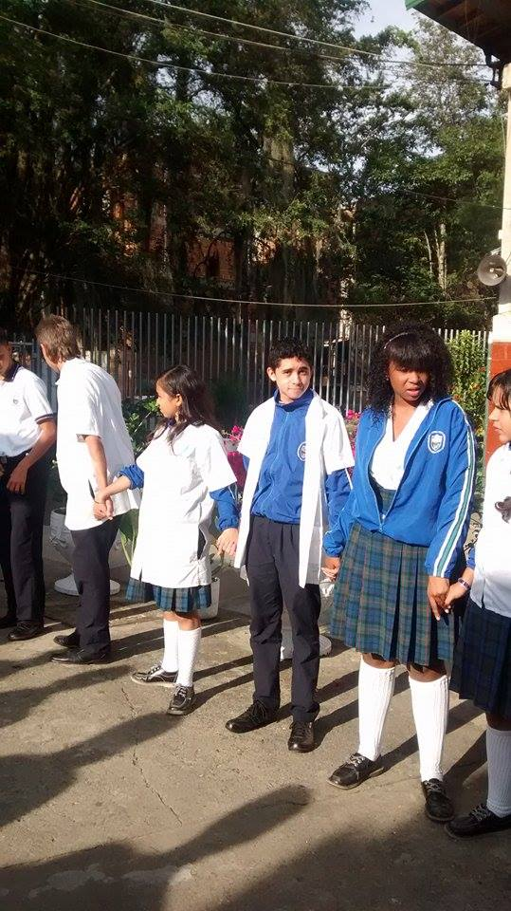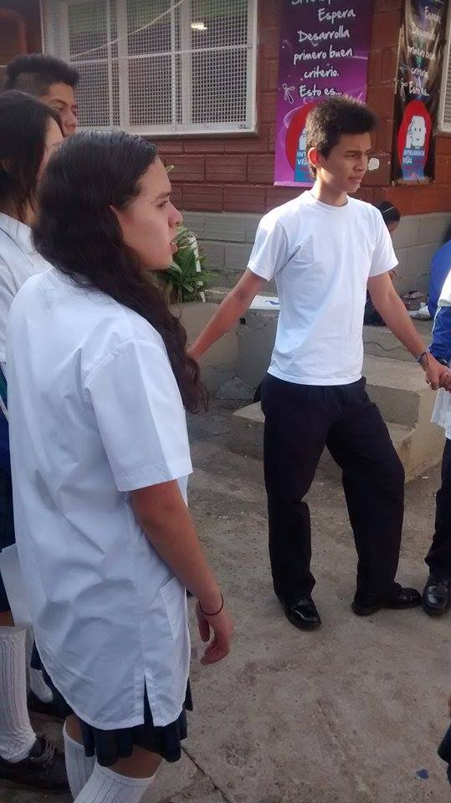
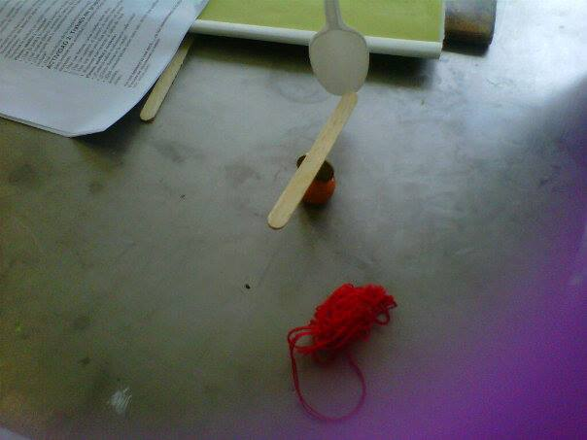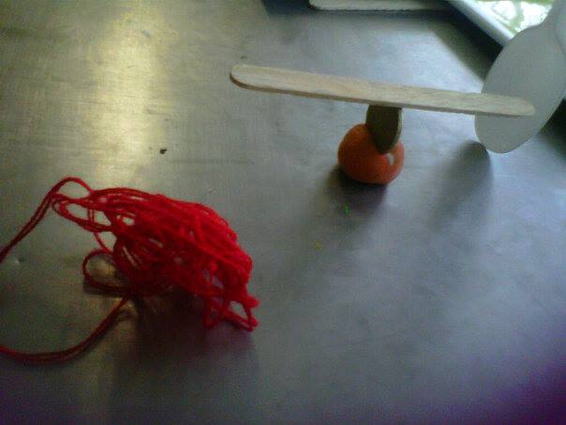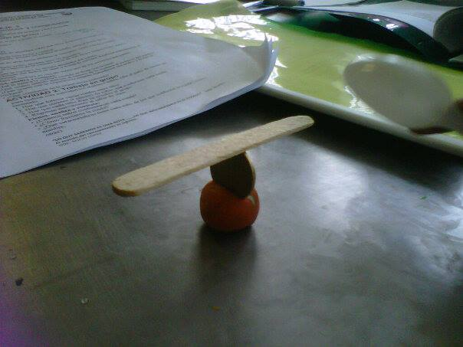
Publicaciones :
http://www.monografias.com/trabajos94/enlaces-quimicos/enlaces-quimicos.shtml

